**Partie 09 – Chapitre 03**

**Le cancer**

*Dans ce chapitre, nous allons voir comment l’apparition d’erreurs dans l’information génétique peut altérer le cycle cellulaire et provoquer une multiplication anarchique des cellules, qui évolue souvent en cancer.*

**Dossier Nathan**

**Dossier « Imagerie médicale et cancer ».**

**Dossier « Imagerie médicale et cancer ».**

**Expliquer** les images présentées.

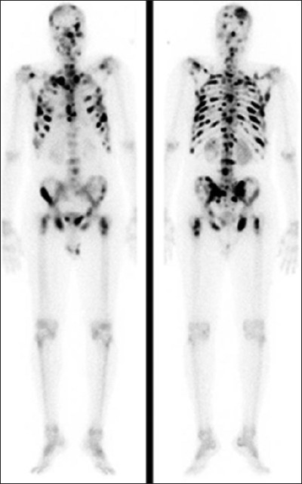

Document 1. Scintigraphie osseuse dans le cadre de la recherche de métastases osseuses liées à un cancer de la prostate.

Document 2. Radiographie de métastases pulmonaires dites « en boulet de canon ».

Document 3. IRM mammaire montrant une tumeur maligne.

Document 4. Echographie de l’ovaire montrant une tumeur maligne.

Document 5. Coloscopie montrant un cancer colorectal.